

**Jan Gołda, WIET 2018/2019**

**Metody sztucznej inteligencji**

**Framsticks**

# Konfiguracja symulatora

Wykorzystano domyślną konfigurację symulatora z następującymi zmianami:

|  |  |
| --- | --- |
| Experiment/Parameters/Fitness/Velocity | 1 (reszta 0) |
| World/Water level | 20 |

A zatem jest to świat wodny w którym stworzenia rozwijać się będą pod kontem naj największej prędkości poruszania się.

# Pierwsze osobniki

Przed rozpoczęciem symulacji zbiór genotypów składał się z jednego, ręcznie stworzonego, genotypu o nazwie „TheFirstOne”. Osobnik tego typu osiągał prędkość około 0.002384, a zatem potrafił poruszać się w linii prostej, lecz nie specjalnie szybko.

L**X**[**Sin**]**(**l**X,,**ll**X**ll**X**[**|,**-1**:**0.7]ll**X**[**|,**-2**:**0.5]ll**X**[**|,**-3**:**0.3]L**X**[**|,**-4**:**0.1]**,,**l**X)**

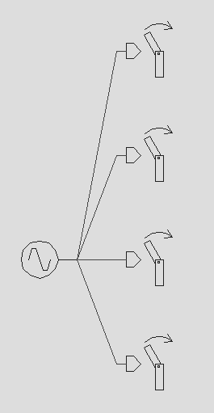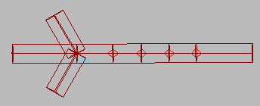

Poruszał się on ruchem falowym:

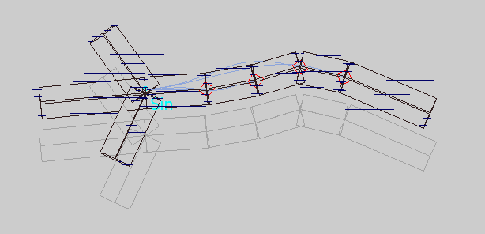

# Symulacja po 2000 cykli

Po wykonaniu 2000 cykli nastąpiła znaczna, około 50 krotna, poprawa.

## Wykresy

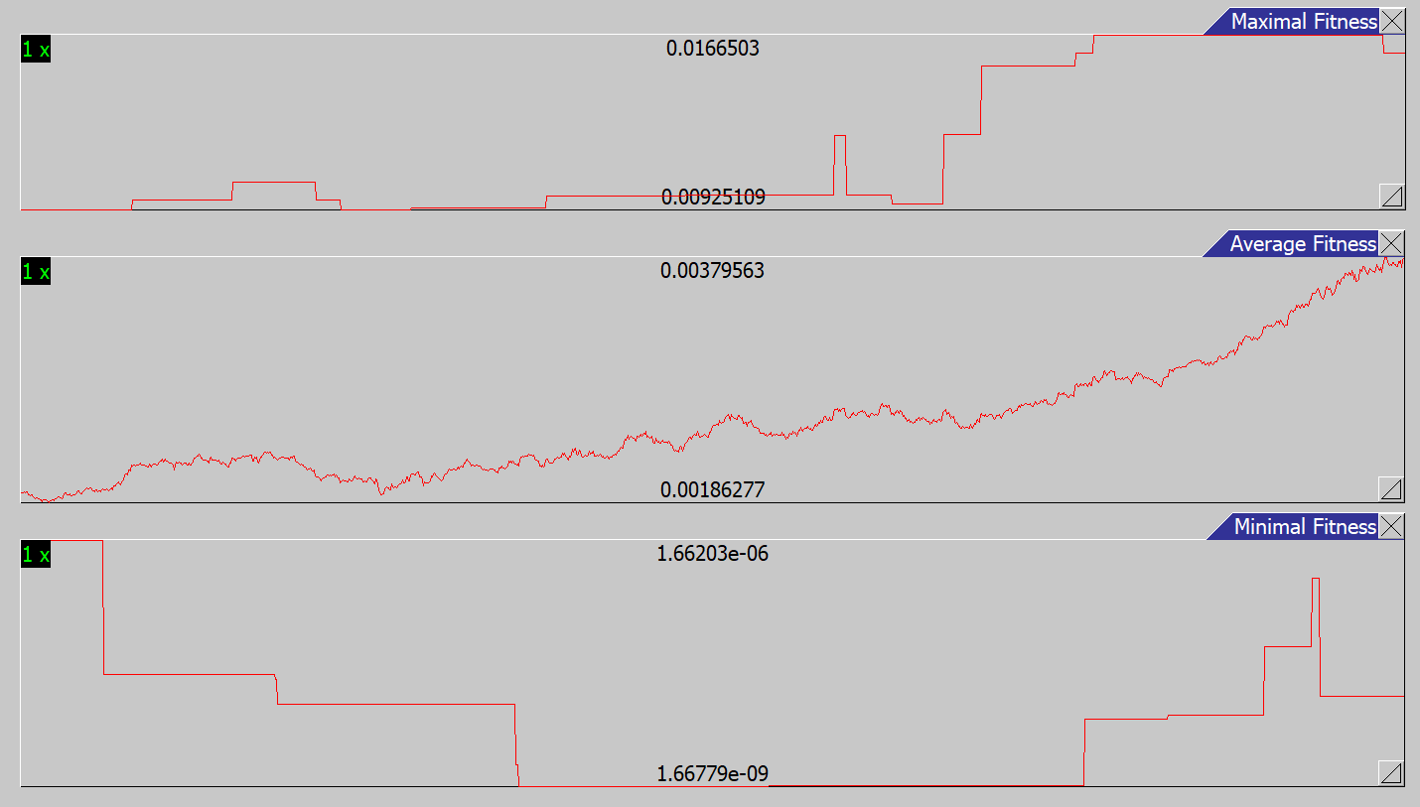

## Najsprawniejszy osobnik

Najlepszym osobnikiem (poruszającym się z prędkością 0.015864 – 50) okazał się „Ikead Hyheh”:

**(**L**X**[**Sin**]l**X**ll**X**[**|**]llM**XX**[**|,** -2**:**2.114]ll**X**[**|,** -3**:**0.3]L**X**[**|,** -4**:**-3.375]**,** **,** l**X)**

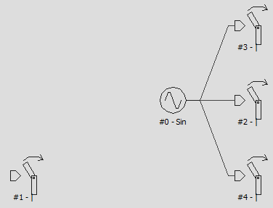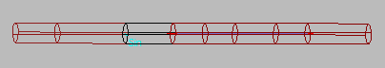

## Inne ciekawe osobniki

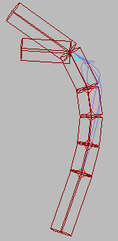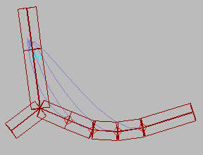

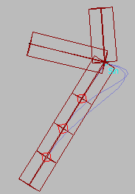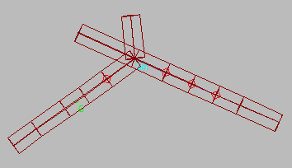

## Wnioski

Zarówno ten osobnik, jak i wszystkie z czołówki rankingu posiadały podobne cechy:

1. Brak rozgałęzień istniejących w „TheFirstOne” – zwiększenie opływowości
2. Aktywny przód – zwiększenie prędkości
3. Pasywny tył – zwiększenie stateczności

# Symulacja po 12000 cykli

Po zostawieniu symulacji na dłuższy czas (kolejne 10000 cykli) uzyskano prawie dwukrotną poprawę oraz stagnację – osobniki przestały się rozwijać.

## Wykresy

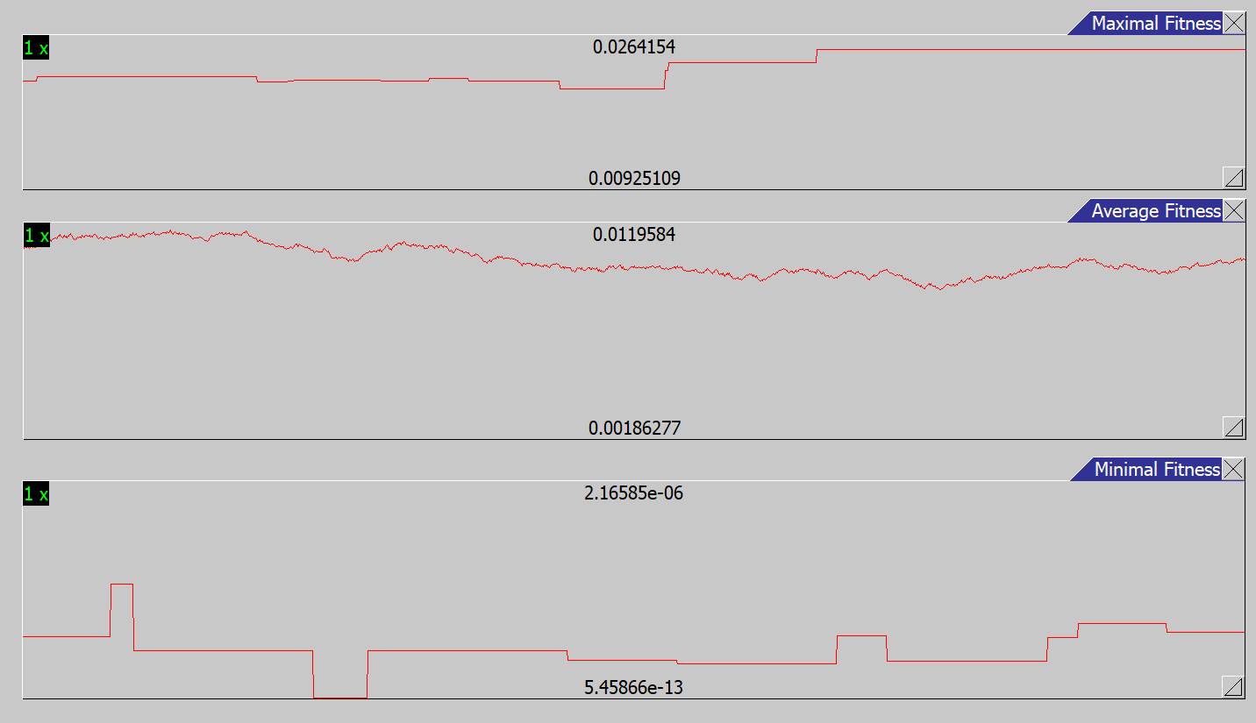

## Najsprawniejszy osobnik

Najszybszym osobnikiem okazał się „Ilypas Hyheh” (takie samo nazwisko i budowa ciała jak najlepszy po 2000 cyklach), który osiągał prędkość około 0.024808.

Fi**(**Lf**X**[**Sin**]l**X**[**|**]**X**[**|,r:**0.994**,r:**1]llM**XX**[**|,** -3**:**4.547**,r:**0.916]lll**X**[**|,** -4**:**0.3]L**X**[**|,** -5**:**0.141]**,** **,** l**XX)**

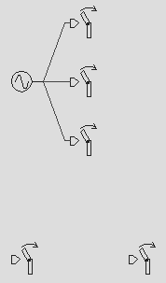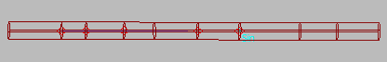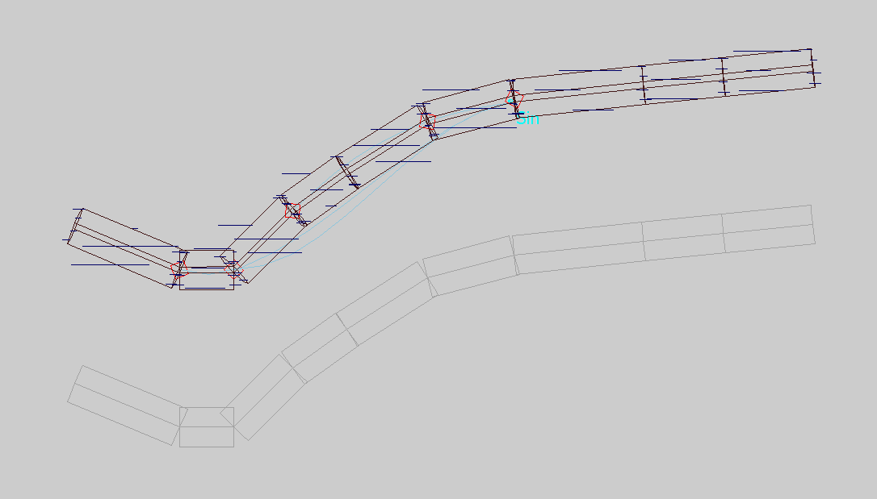

## Inne ciekawe osobniki

W uzyskanej grupie genotypów ciężko znaleźć osobniki które znacząco różniły by się od „Ilypas Hyheh”. Wszystkie mają prosty kształt, bez jakichkolwiek rozgałęzień i poruszają się ruchem falowym.

Świadczy to o zatrzymaniu procesu ewolucji – aby dalej się rozwijać osobniki potrzebowały by jakiegoś bodźca zewnętrznego czy też bardzo szczęśliwej mutacji.

# Wnioski

Z eksperymentu można wyciągnąć wniosek, że przy tak prostej (drzewiastej) strukturze organizmów, najefektywniejszym kształtem do poruszania się w wodzie jest całkowicie prosty, nie stawiający oporów, tułów, który wygina się w przedniej części, a jest względnie statyczny z tyłu.

Zgadza się to z tym co obserwujemy w naturze, proste organizmy, które nie wykształciły zaawansowanych mechanizmów do poruszania się w wodzie stosują właśnie ten model, jako że jest bardzo prosty a względnie skuteczny.

Aby upewnić się co do poprawności powyższych stwierdzeń należało by powtórzyć eksperyment, tym razem zaczynając od innej początkowej puli genotypów, najlepiej zróżnicowane pod kątem sposobu poruszania się.